**旋转蒸发仪等设备采购(YQSB-2018-049)项目中标公告**

旋转蒸发仪等设备采购（项目编号：YQSB-2018-049）组织采购，评审工作已经结束，中标结果如下：

**一、项目信息**

项目编号：YQSB-2018-049

项目名称：旋转蒸发仪等设备采购

项目联系人：黄老师

联系方式：028－66367323

**二、采购单位信息**

采购单位名称：西南交通大学

采购单位地址：四川省成都市高新区西部园区西南交通大学犀浦校区综合楼133室。

采购单位联系方式：贾老师 028-66367322

**三、项目用途、简要技术要求及合同履行日期：**

本次招标为旋转蒸发仪等设备采购采购，包括所有货物的供应、运输、安装调试、培训及售后服务。

**履约时间：**

**国产：**合同签订后40天交货。

**进口：**开具信用证后90天内交货。

**履约地点：**西南交通大学犀浦6418-2实验室（6号教学楼）。

**四、中标信息**

招标公告日期：2018年04月24日

中标日期：2018年05月17日

总中标金额：57.59万元（人民币）

中标供应商名称、联系地址及中标金额：

|  |  |  |  |
| --- | --- | --- | --- |
| 序号 | 中标供应商名称 | 中标供应商联系地址 | 中标金额(万元) |
| 1 | 成都东胜科创科技有限公司 | 成都市锦江区二环路东五段9号1-2幢1层2号 | 57.59 |

评审专家名单：

杨斌、刘宇杰、罗书学、史燕、封顺（业主代表）

中标标的名称、规格型号、数量、单价、服务要求：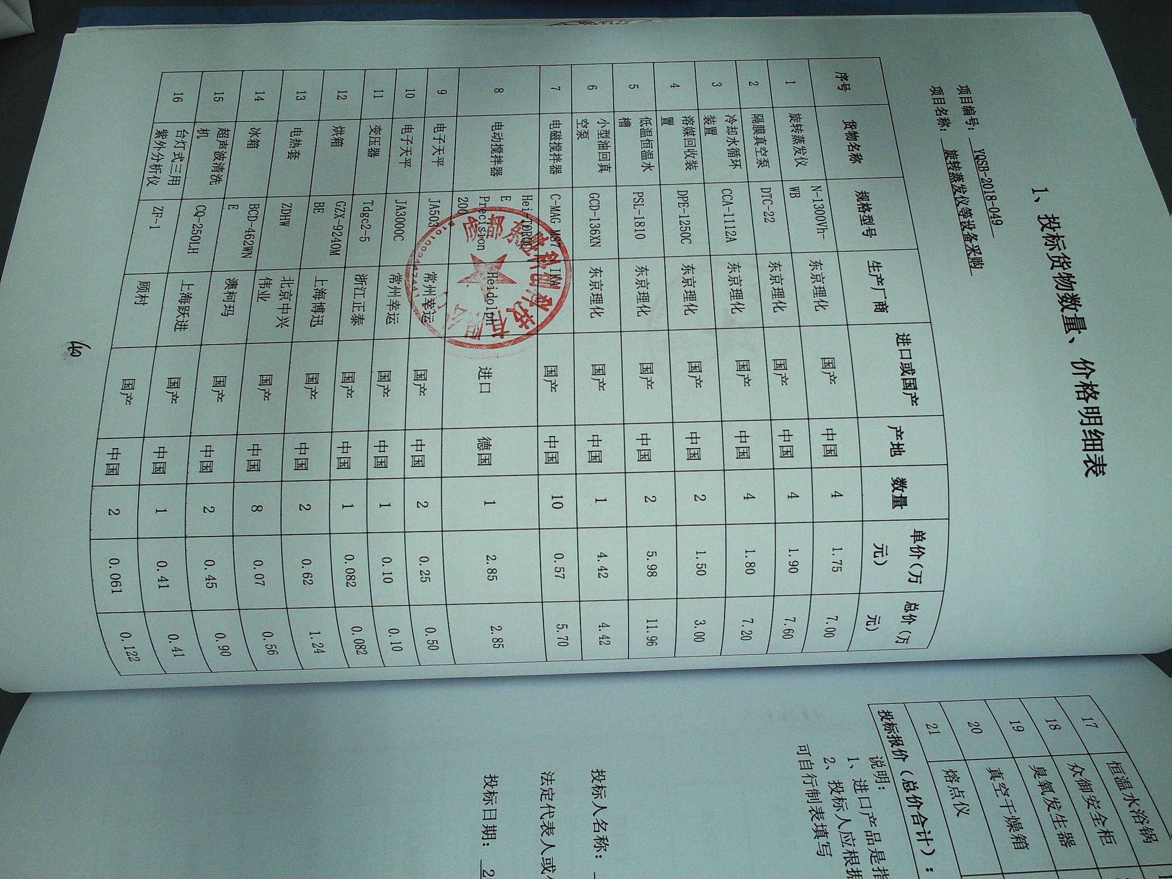

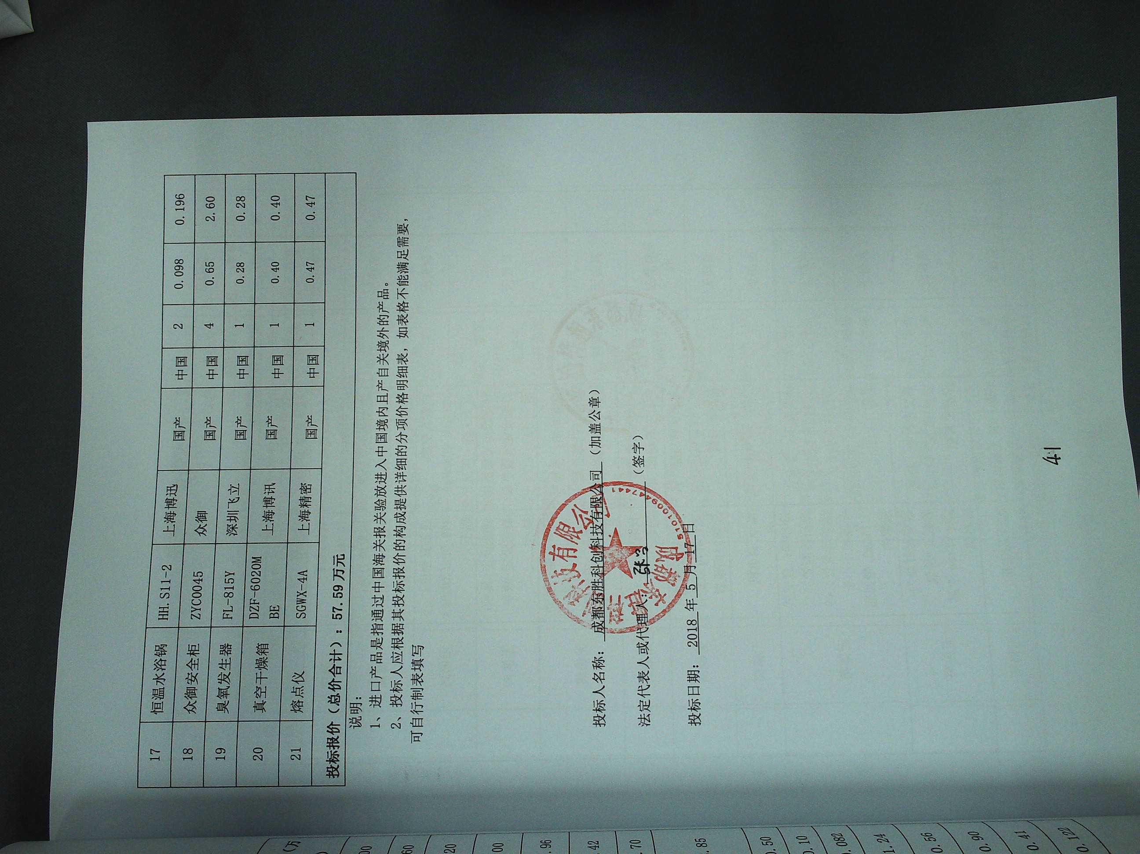

**五、其它补充事宜**

1、本中标公告的公告期限为1个工作日；